ÇANKIRI KARATEKİN ÜNİVERSİTESİ BÖLGESEL KALKINMA ODAKLI İHTİSASLAŞMA PROGRAMI
DURUM RAPORU (2025-2026)

Çankırı Karatekin Üniversitesi “Sektörel Tuz ve Tuz Temelli Stratejik Ürünler” ihtisas alanında üniversite bünyesindeki çalışmalar 2025 yılında da devam etmektedir. Bu kapsamda;

1)13 Ocak 2025 - 14 Mart 2025_ İhtisas Alanı ile ilgili Lisansüstü Tez Projeleri başvuruları
13 Ocak 2025 - 14 Mart 2025 tarihleri arasında 2025 yılı "Sektörel Tuz ve Tuz Temelli Stratejik Ürünler" ihtisas alanı ile ilgili Lisansüstü Tez Projeleri başvuruları için çağrı bildirisi yapılmış ve tez başvurularının yapılması sağlandı.
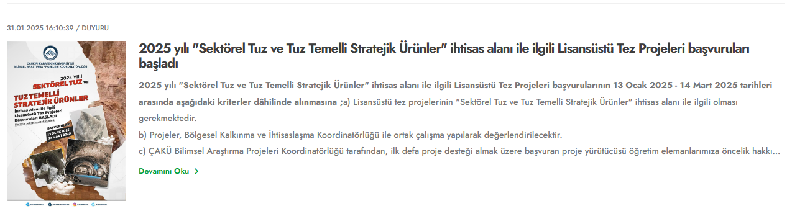
2) 21 Şubat 2025_ Sektörel Tuz ve Tuz Temelli Stratejik Ürünler” ihtisas alanı koordinasyon toplantısı.
Dünyanın tuz alanında ilk İhtisas Üniversitesi olma özelliğini gösteren Çankırı Karatekin Üniversitesinde “Sektörel Tuz ve Tuz Temelli Stratejik Ürünler” ihtisaslaşma projesi kapsamında koordinasyon toplantısı gerçekleştirildi. Toplantı, Rektörümüz Prof. Dr. Harun Çiftçi’nin başkanlığında koordinasyon üyelerinin katılımıyla gerçekleşti. Projelerin durumuna, bütçelere ve bundan sonraki süreçlere dair yol haritası çizildi ve fikir alışverişinde bulunuldu. Tuz alanında ihtisaslaşmaya yönelik bir bütçe tahsis edildiği ve bazı projeleri kısmen başlatıldı. Toplantıda yaklaşık bir buçuk yıllık süreçte projelerin hazırlandığı, sunumların yapıldığını ve ardından Cumhurbaşkanlığı Strateji ve Bütçe Başkanlığı, Sanayi ve Teknoloji Bakanlığı ile YÖK Strateji Geliştirme Başkanlığının görüşleri doğrultusunda önerilen projelerinin ihtisaslaşma kapsamımda desteklenmesine karar verildiği belirtildi.
Haloterapi Merkezi’yle ilgili ön çalışmalara başlanıldı.
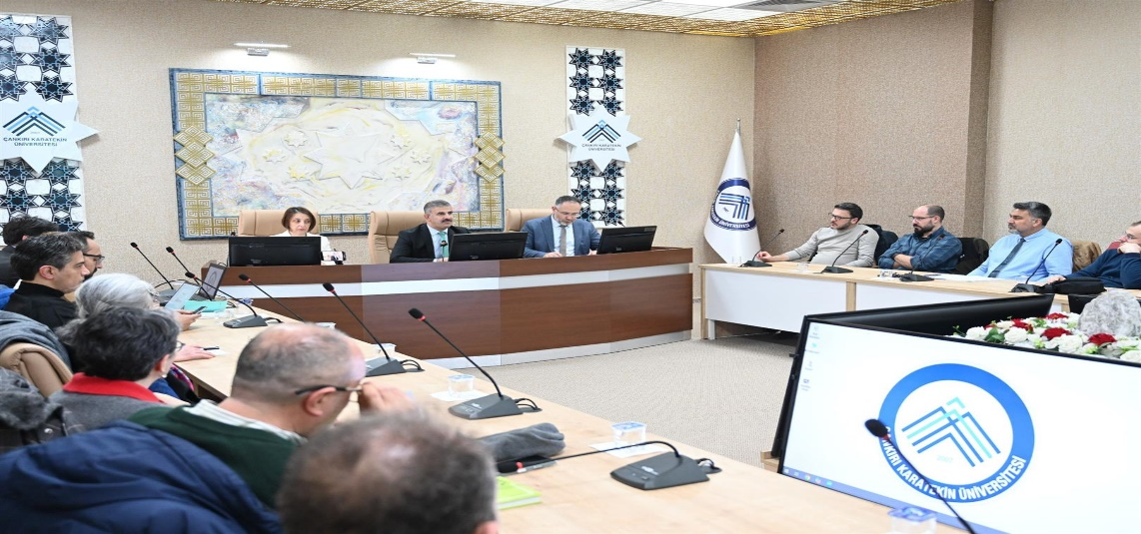

3)08.05.2025_Koordinatörlüğümüz, ‘Sektörel Tuz ve Tuz Temelli Stratejik Ürünler’ ihtisaslaşma projesi kapsamında Üniversite Senato Salonu’nda toplantı gerçekleştirdi. Toplantıda yürütülen 12-13 projenin durumu değerlendirildi ve 2025 ödenekleri kapsamında öncelikli projeler belirlendi. Rektör Prof. Dr. Harun Çiftçi, TÜBİTAK, BAP ve AB projelerine verilen önemi vurgularken, özellikle tuz minerali açısından zengin Avrupa ülkeleriyle yeni işbirliklerinin geliştirilmesi hedeflendi.”

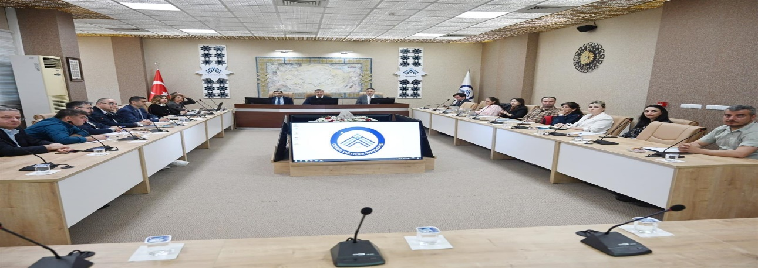

4)30.05.2025_ Tuz İhtisas Çalıştayı
Çankırı Karatekin Üniversitesi (ÇAKÜ) ile Kuzey Anadolu Kalkınma Ajansı (KUZKA) iş birliği ile düzenlenen “Tuz İhtisas Çalıştayı” 30 Mayıs 2025 tarihinde Çankırı’da, ÇAKÜ Konferans Salonu’nda akademisyenler, ilgili kurumların temsilcileri ve sektör paydaşlarının katılımıyla gerçekleştirildi. Çalıştayda, ilin ve bölgenin en önemli doğal kaynaklarından biri olan tuzun stratejik kullanımına yönelik kapsamlı değerlendirmeler yapılarak görüş alış-verişlerinde bulunuldu.
Çalıştayın açılışında konuşan ÇAKÜ Rektörü Prof. Dr. Mevlüt KARATAŞ ile birlikte KUZKA Çankırı Yatırım Destek Ofisi Uzmanı Alperen KARAKAŞ ve diğer konuşmacılar ilde stratejik anlamda olarak öne çıkan tuzun önemine dair önemli açıklamalarda bulundular. Çalıştayda, gerek Üniversitenin gerek KUZKA’nın bugüne kadar yürüttüğü, destek sağladığı ve gelecekte hayata geçirilmesi planlan tuz temalı etkinlikler ile birlike projeler ve yayınlar irdelendi. KUZKA tarafından yürütülen “Temel Sektörlerde Rekabetçiliğin Geliştirilmesi Sonuç Odaklı Programı (SOP)” kapsamında düzenlenen çalıştay ile birlikte tuz ekosisteminin katma değerinin artırılması ve tuzdan türetilmiş yeni ürünlerin geliştirilmesine yönelik projelerin ve böylece tuzda ihtisaslaşmanın desteklenmesinin amaçlandığı belirtildi. Yükseköğretim Kurulu (YÖK) tarafından 2023 yılında “Bölgesel Kalkınma Odaklı İhtisas Üniversitesi” olarak belirlenen Çankırı Karatekin Üniversitesi’nde “Sektörel Tuz ve Tuz Temelli Stratejik Ürünler İhtisaslaşma Projesi” ile bu alandaki bilimsel/sanatsal/eğitsel çalışmalara ivme kazandırıldı.
Çalıştay sonucunda bölgesel kalkınmaya katkı sağlayacak stratejik bir yol haritasının oluşturulması kararlaştırıldı. Ek olarak yerel kaynakların sürdürülebilir ve etkin bir biçimde kullanılmasının yanı sıra üretilen tuz temelli stratejik ürünlerin katma değerinin artırılmasına yönelik bu alanda çalışan kurumlar ile kuruluşlar arasında iş birliği ve sinerjinin güçlendirilmesi hedeflendi.
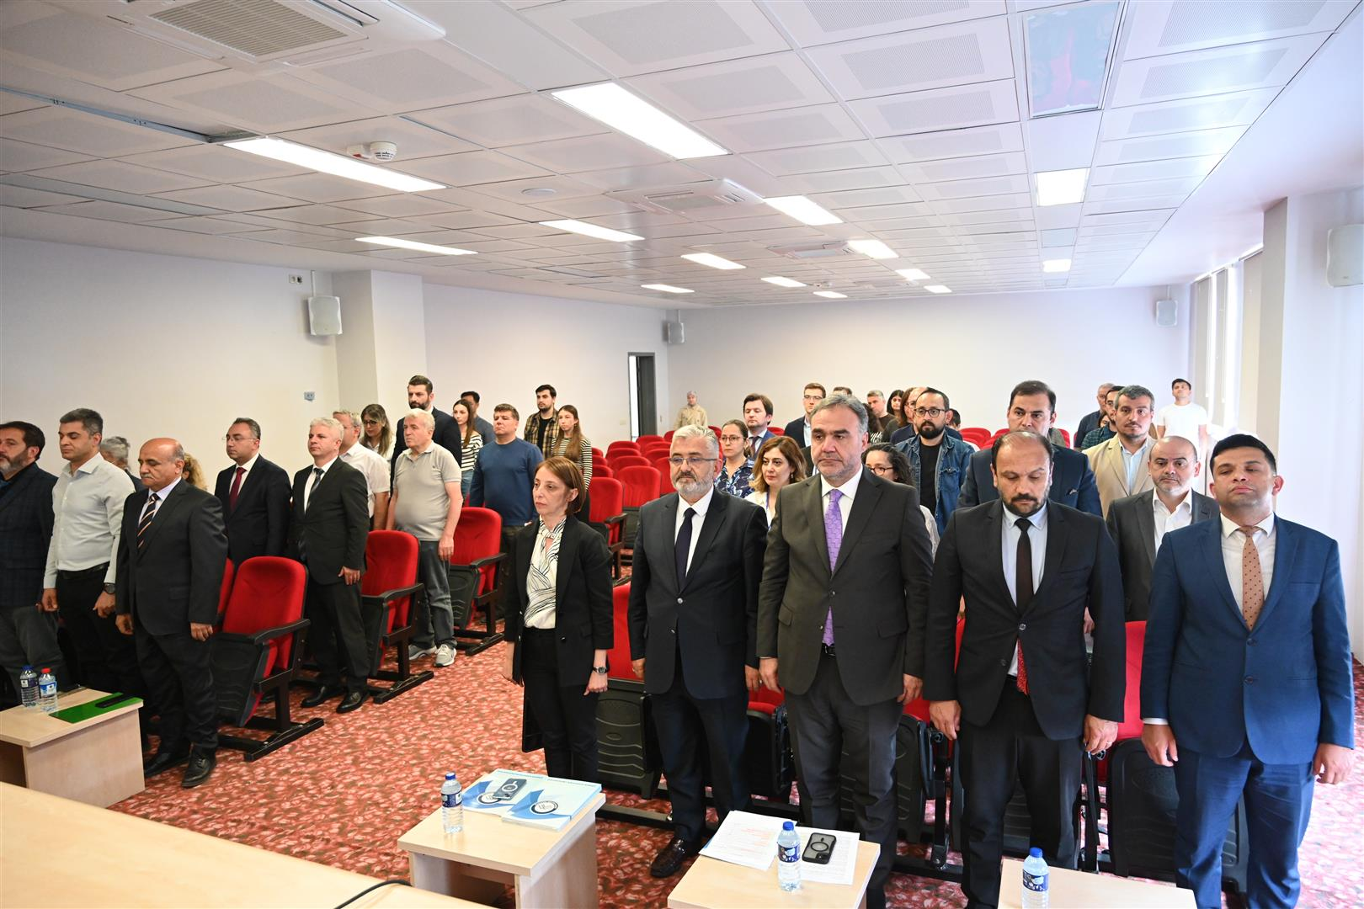
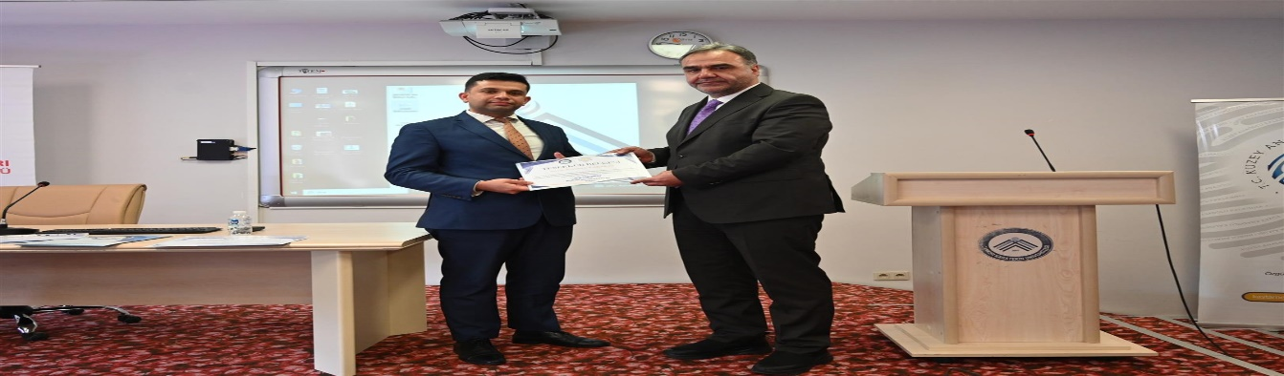

5) Bölgesel Kalkınma ve İhtisaslaşma Değerlendirme Toplantısı
Çankırı Karatekin Üniversitesi Bölgesel Kalkınma ve İhtisaslaşma (BKİ) Koordinatörlüğü bünyesinde Rektör Prof. Dr. Mevlüt KARATAŞ Başkanlığında, Rektör Yardımcısı Prof. Dr. Nuri ÖNER, Genel Sekreter, BKİ Koordinatörü, Koordinatör Yardımcıları ve Proje Yürütücüleri ile 17.09.2025 tarihinde ÇAKÜ Rektörlük Binası Toplantı Salonu’nda toplantı yapılmıştır.
Toplantıda Rektör ve BKİ Koordinatörü tarafından açılış konuşmaları yapılmıştır. Akabinde her bir proje yürütücüsü projesinde gelinen aşama, projeden bütçe kullanımı, elde edilen ilk bulgular/ çıktılar, yol haritası, projenin kalan süresi ve gelecek dönemde proje kapsamında yapılacak işler konularında bilgilendirme ve genel değerlendirme yapmıştır.
Projelerde kat edilen aşamaların ve çıktıların BKİ Koordinatörlüğü web sayfasında yer alacak şekilde düzenlenmesi kararlaştırılmıştır. Aynı zamanda bu verilerin ileride düzenlenmesi planlanan basın toplantısı / panelde sunulacak formatta hazırlanmasına karar verilmiştir.
Sektörel Tuz ve Tuz Temelli Stratejik Ürünler ile ilgili planlanan projeler konusunda iş birliği yapılacak olan paydaş kurum ve kuruluşlar ile imzalanacak olan protokoller hakkında görüş bilgilendirme yapılmıştır.
Sektörel Tuz ve Tuz Temelli Stratejik Ürünler ile ilgili olarak önümüzdeki süreçte yapılacak etkinlikler ve planlanan iş takvimi hakkında ÇAKÜ Bölgesel Kalkınma ve İhtisaslaşma Koordinatörlüğü tarafından bilgilendirme yapılarak, görüş alışverişinde bulunulmuştur.
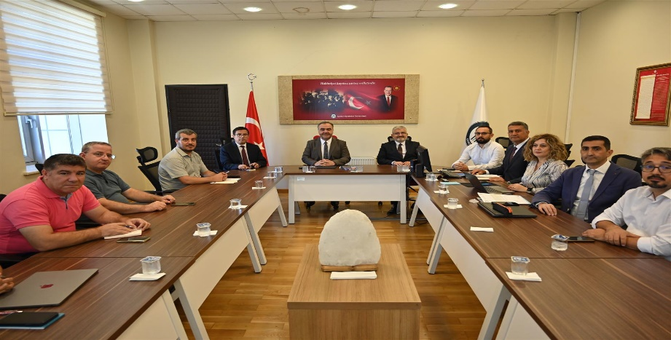

6) 6-7Ekim 2025_ Kastamonu İhtisaslaşma Üniversiteleri Çalıştayı: Deneyimler ve Gelecek Perspektifine katılım
Koordinatörlüğümüz, 6-7 Ekim 2025 tarihlerinde Kastamonu Üniversitesi ev sahipliğinde gerçekleştirilen ‘İhtisaslaşma Üniversiteleri Çalıştayı: Deneyimler ve Gelecek Perspektifi’ne katılım sağladı. Çalıştayda, ihtisaslaşma sürecinde elde edilen deneyimler paylaşıldı, 25 üniversitenin temsilcilerinin katılımıyla altı tematik grup oluşturuldu ve dört oturum halinde proje ve politika önerileri değerlendirildi. Çalıştayın sonuç bildirgesi çevresel duyarlılık, bilimsel titizlik ve kamusal fayda ilkeleri doğrultusunda hazırlanırken, katılımımız üniversitemizin ihtisaslaşma çalışmalarının ulusal ölçekte koordinasyonu, işbirliği süreçlerinin güçlendirilmesi ve bölgesel kalkınma hedeflerine katkı sağlamasına olanak tanımıştır.

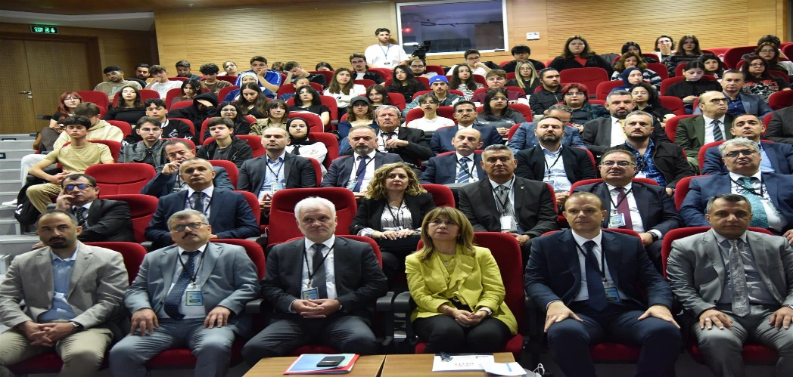
7) 22.10.2025_ Bölgesel Kalkınma ve İhtisaslaşma Koordinatörlüğü Koordinasyon Kurulu Toplantısı
Çankırı Karatekin Üniversitesi Bölgesel Kalkınma ve İhtisaslaşma Koordinatörlüğü Koordinasyon Kurulu 15.10.2025 tarihinde saat 14.00`te Rektörlük Binası Senato Odasında Rektör Prof. Dr. Mevlüt KARATAŞ Başkanlığında yapılmıştır.

Koordinasyon kurulu üyeleri devam etmekte olan 12 projede gelinen aşamaları, yeni projeler hakkında yol haritasının belirlenmesini, Uluslararası Tuz Araştırmaları Enstitüsünün kuruluş sürecini, Bölgesel Kalkınma ve İhtisaslaşma Koordinatörlüğü Yönergesinin revizyonunu ve 2024 yılı BKİ performans göstergeleri konularını değerlendirmiştir.
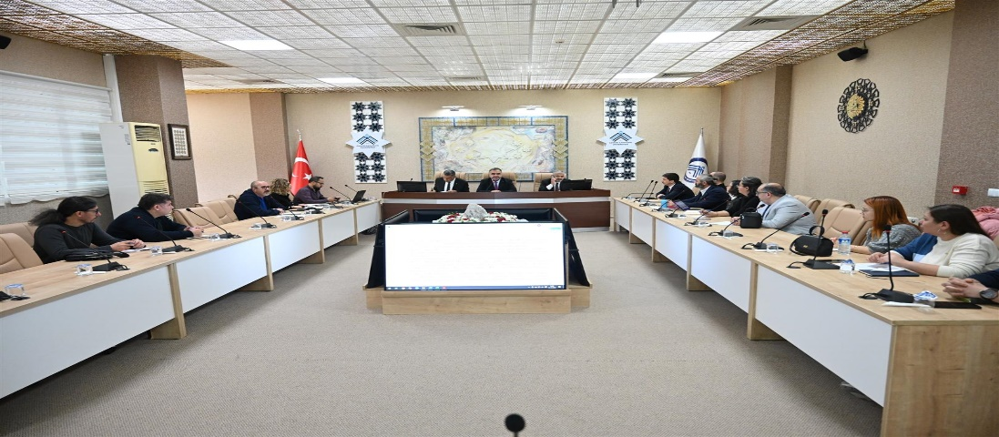

8)14.11.2025_ III. Uluslararası Tuz Dağı Araştırmaları Kongresi’ne katılım
Koordinatörlüğümüz, 14 Kasım 2025 tarihinde Nahçıvan Devlet Üniversitesi ev sahipliğinde düzenlenen ‘III. Uluslararası Tuz Dağı Araştırmaları Kongresi’ne katılım sağladı. Kongrede Duzdağ ve benzeri tuz oluşumlarının coğrafi, jeolojik, tıbbi ve turistik potansiyelleri ele alındı; sağlık turizmi, solunum yolu hastalıklarının tedavisi ve bölgesel kalkınmaya katkıları tartışıldı. Katılımımız, üniversitemizin bölgesel ve uluslararası bilimsel iş birliklerini güçlendirme hedeflerine hizmet etmiştir.
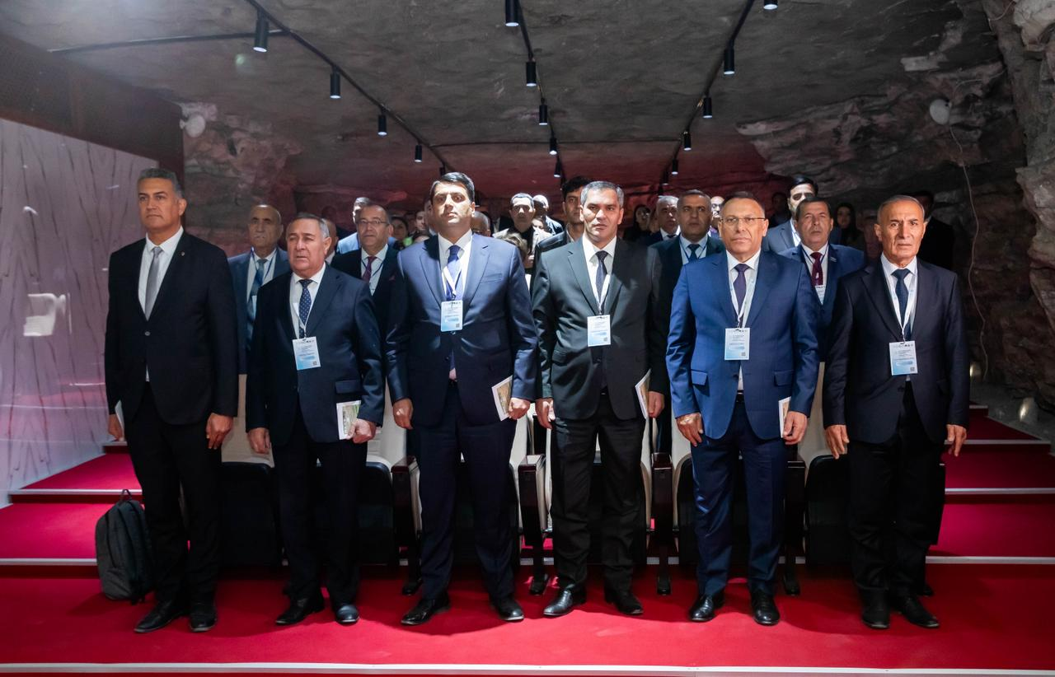
9) 09.11.2025_Med-Mar Salti Tuz Fabrikasına Ziyaret
9 Kasım 2025 tarihinde Rektör Prof. Dr. Mevlüt Karataş, Bölgesel Kalkınma ve İhtisaslaşma Koordinatörü Prof. Dr. Tamer Keçeli ve beraberindeki heyet, Med-Mar Salti Tuz Fabrikasını ziyaret ederek fabrika sahibi Muhammed AGRA ve fabrika müdürü Hasan AKGÜÇ ile bir araya geldi. Ziyarette, ‘Sektörel Tuz ve Tuz Temelli Stratejik Ürünler İhtisas Alanı’ kapsamında mevcut işbirlikleri değerlendirilmiş, yeni ortak projeler ve stratejik işbirliği fırsatları üzerine istişarelerde bulunulmuştur. Görüşmeler, üniversitenin ihtisaslaşma hedeflerinin sektörle entegrasyonu ve bölgesel kalkınma ile yenilikçi ürün geliştirme süreçlerine katkı sağlama perspektifiyle yürütülmüştür.

